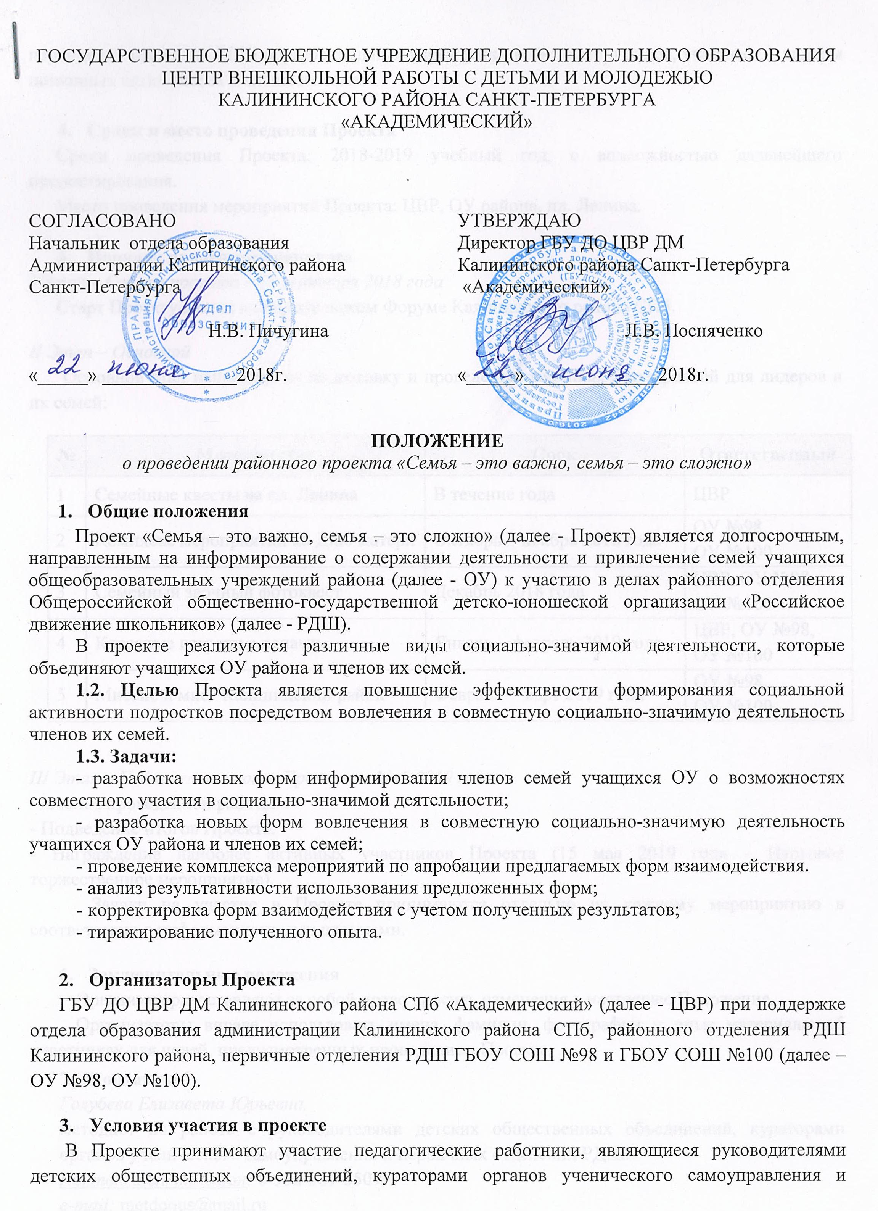
первичных отделений РДШ образовательных учреждений всех типов и видов, учащиеся – лидеры названных организаций и члены их семей.

- Сроки и место проведения Проекта
Сроки проведения Проекта: 2018-2019 учебный год, с возможностью дальнейшего пролонгирования.
Место проведения мероприятий Проекта: ЦВР, ОУ района, пл. Ленина.

- Порядок проведения конкурса
I Этап – Старт проекта – 19 сентября 2018 года
Старт Проекту дается на Родительском Форуме Калининского района СПб.
II Этап – Основной
Основной этап направлен на подготовку и проведение районных мероприятий для лидеров и их семей:
№ | Мероприятие | Срок | Ответственный
1 | Семейные квесты на пл. Ленина | В течение года | ЦВР
2 | Комплекс мероприятий ко Дню матери | Октябрь – ноябрь 2018 года | ОУ №98,  ОУ №100
3 | Семейный заочный фотоквест | Декабрь 2018 года | ЦВР, ОУ №98, ОУ №100
4 | Классные встречи с папами | Январь – февраль 2019 года | ЦВР, ОУ №98, ОУ №100
5 | Миссис и мисс Калининский район | Февраль – март 2019 года | ОУ №98,  ОУ №100

III Этап – Подведение итогов Проекта – Май 2019 года:
- Анализ проведенной работы.
- Подведение итогов Проекта.
- Награждение наиболее активных участников Проекта (15 мая 2019 года – Итоговое торжественное мероприятие).
Заявки на участие в Проекте принимаются отдельно по каждому мероприятию в соответствии с информационными письмами.
- Заключительные положения
Организаторы оставляют за собой право вносить изменения в настоящее Положение.
Организаторы вправе использовать имена, фамилии, фотографии и иные материалы об участниках для целей, предусмотренных проведением Проекта.
- Контакты
Голубева Елизавета Юрьевна,
методист по работе с руководителями детских общественных объединений, кураторами органов ученического самоуправления и первичных отделений РДШ.
Контактный телефон: 8-952-369-5509
e-mail: metdoous@mail.ru

